**Consultas avanzadas MySQL (02/05/2023)**

#1 Obtener listado de los playlist con el nombre de sus canciones

SELECT playlist.nombre AS playlist, canciones.nombre AS cancion

FROM playlist

INNER JOIN playlist_canciones

ON playlist_canciones.playlist_id = playlist.id

INNER JOIN canciones

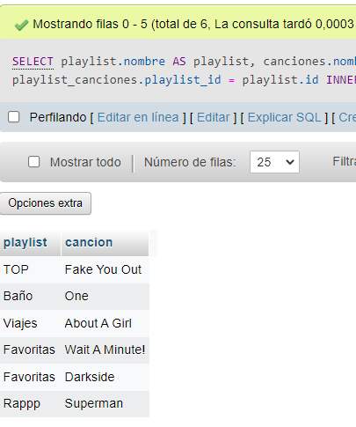ON playlist_canciones.cancion_id = canciones.id

#2 Obtener listado de álbumes y el nombre de sus canciones

SELECT albumes.nombre AS album, canciones.nombre AS cancion

FROM albumes

INNER JOIN album_canciones

ON album_canciones.album_id =albumes.id

INNER JOIN canciones

ON album_canciones.cancion_id = canciones.id

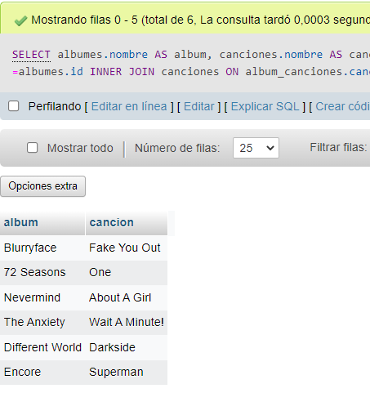

#3 Obtener el listado de usuarios y el nombre de sus canciones favoritas

SELECT usuarios.nombre AS usuarios, canciones.nombre AS favoritas

FROMusuarios

INNER JOIN favoritas

ON favoritas.usuario_id =usuarios.id

INNER JOIN canciones

ON favoritas.cancion_id = canciones.id

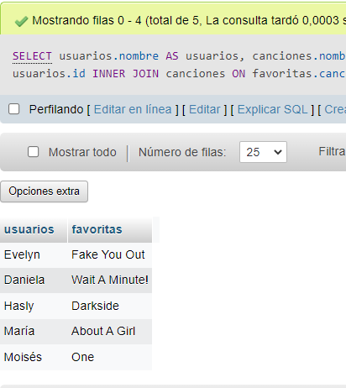

#4 Obtener el listado de playlists y el total de canciones que tiene

SELECT count(*) AS Total, playlist.nombre

FROM playlist

INNER JOIN playlist_canciones ON playlist_canciones.playlist_id = playlist.id

INNER JOIN canciones ON playlist_canciones.cancion_id = canciones.id

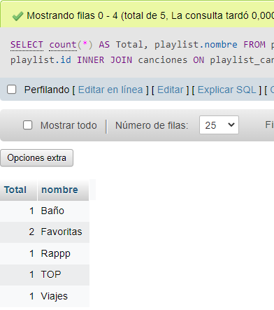GROUP BY playlist.nombre

#5 Obtener el total de canciones por género

SELECT generos.nombre, count(*)

FROM generos

INNER JOIN canciones ON canciones.genero_id = generos.id

GROUP BY generos.nombre

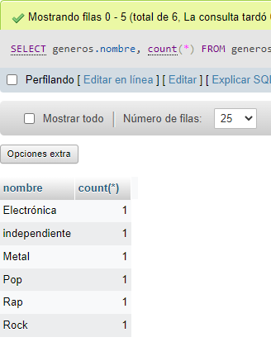

#6 Obtener listado playlists, el usuario que los creó de los usuarios que tienen membresía individual

#7 Listar álbumes con sus canciones y el género al que pertenecen

SELECT albumes.nombre AS Álbumes, canciones.nombre AS Canciones , generos.nombre AS Géneros

FROM albumes

INNER JOIN album_canciones

ON album_canciones.album_id =albumes.id

INNER JOIN canciones

ON album_canciones.cancion_id = canciones.id

INNER JOIN generos ON canciones.genero_id = generos.id

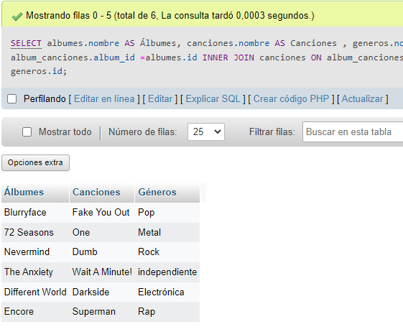

#8 Obtener el playlist que tiene más canciones de todos

#9 Obtener artista que tenga más canciones y el total de canciones

#10 Listar el usuario con más canciones favoritas y el total de canciones